（第437期）

章贡区互联网宣传管理领导小组办公室 2014年5月27日

领导批示
【网络舆情】

5月25日网民在天涯论坛发帖“要求政府给个答复‘坍塌的房屋为什么不可以在帮有的基地重建’”。内容：
我是江西省赣州市章贡区水东镇马祖岩村第三组的罗荣，5月20日由于今年雨水过多，我家年久的老房子突然出现坍塌，报告了村委会，村委会叫我们去找乡政府，可到了乡政府又叫我们去村委会，这样来回了几趟。于是乡政府第二天来看了下，也没说要怎么处理，没任何回复。于是次日一直下雨，又出现坍塌，我又去找乡镇府，我说现在要急时抢险，要抢修回去， 要不然还可能出现坍塌，旁边就是新房，隔这么近生怕倒塌会出现什么危险。可乡镇府相关负责人说“你们先回去，我会找领导商量”第二天我又去找乡政府相关负责人，请求在原来的宅基地建回去，因为我大伯一直没
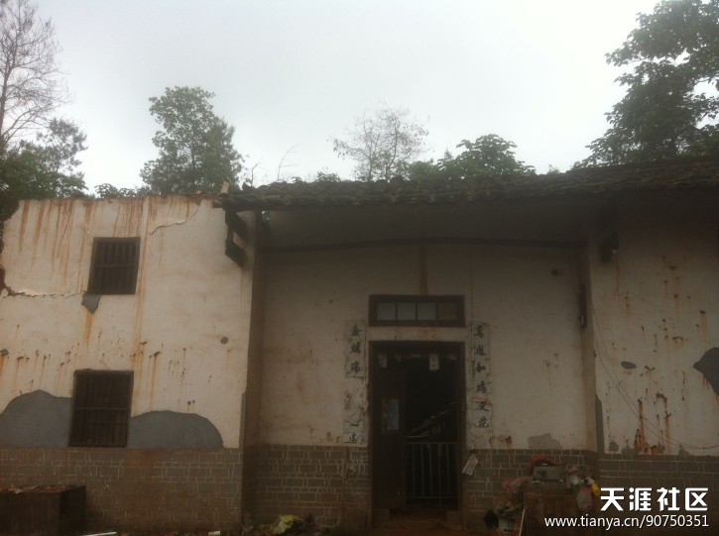
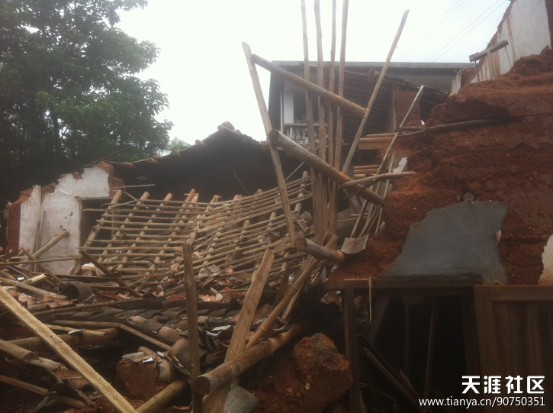
房，一直在外面租房。相关负责表示“不可以做，别去浪费材料，一做就会来拆”于是我们到章贡区信坊把情况如实的告诉他，写了个条子，叫我们去找乡政府的党政办，到了党政办一个说是信坊接待的告诉我们“是不可以做”像这样的情况我怎么办呢，我是一个很普通的农村老表，难道说我们的房子坍塌了就没人管嘛，没人管还小事，我在原来的基地上生新建回去，加之我奶奶和大伯没房，奶奶本在里面住的，我怎么办呢？

（来源：http://bbs.tianya.cn/post-828-626172-1.shtml）

处理意见：

已转水东镇。

报：林云书记、正文区长、建华副区长、江涛部长
共印5份

